LETNÍ KINO
Ať žijí duchové!
režie: Oldřich Lipský (1977)
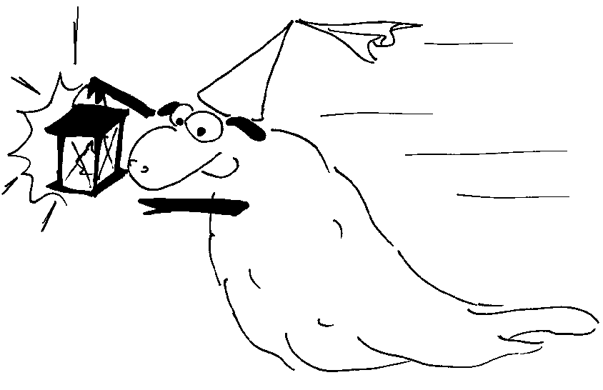

kdy: v pátek 31. 8. 2018 od 20:30
kde: terasa zámku Bečov
vstup zdarma

